Администрация городского округа Самара
Департамент образования
муниципальное бюджетное дошкольное образовательное учреждение
детский сад общеразвивающего вида № 149 городского округа Самара
ул. Аминева, д. 17, г. Самара, 443125, тел.факс. (846) 994-69-53, mbdou149@mail.ru
ОКПО 39946897, ОГРН 1036300882683, ИНН/КПП 6319056922/631901001

Дидактическая игра
по социально-коммуникативному развитию
«В гости к эмоциям»

Автор - разработчик:
Асадуллина Елена Александровна,
Педагог-психолог

Самара, 2016
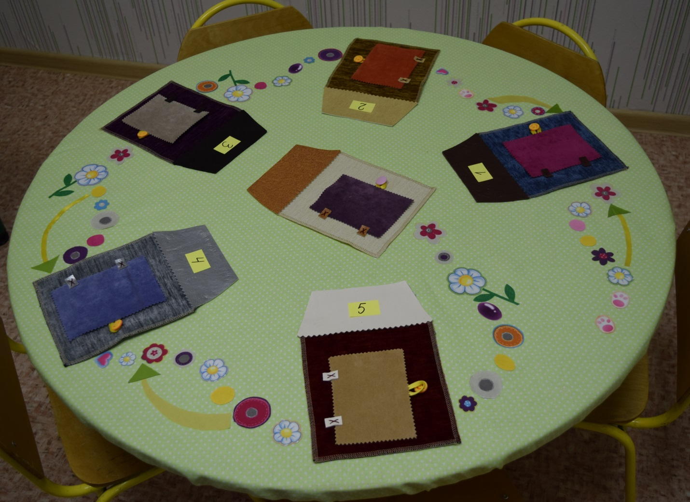

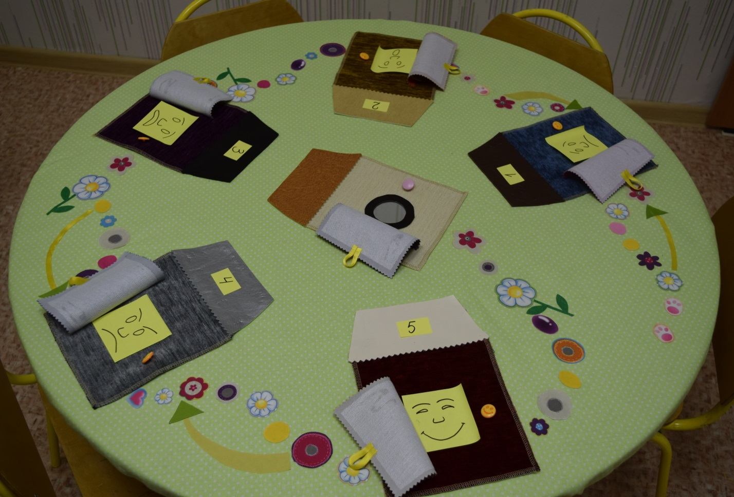
Дидактическая игра по социально-коммуникативному развитию

«В гости к эмоциям»

Возраст детей: от 4 лет.
Количество игроков: 1-5.
Методическая ценность игрового пособия заключается в том, что в качестве карточек, на которых изображены люди с различными эмоциями, используются настоящие фотографии, которые в отличие от карикатурных картинок более точно передают человеческие эмоции, и тем самым понятны детям.
Дидактические возможности данной игры направлены на развитие общения и взаимодействия ребенка со взрослым и сверстниками; развитие социального и эмоционального интеллекта, эмоциональной отзывчивости, сопереживания, формирования готовности к совместной деятельности со сверстниками.
Игра может использоваться как для индивидуальной работы, так и для работы с небольшой группой детей.
Цель: развитие эмоциональной сферы детей, умения понимать свое эмоциональное состояние, распознавать чувства других людей.
Задачи:
- познакомить ребенка с основными эмоциями (радость, грусть, удивление, злость, страх) и способами их выражения;
- учить ребенка понимать собственное эмоциональное состояние;
- учить распознавать эмоции других людей;
- развивать навыки социального поведения;
- формировать позитивное отношение к сверстникам;
- учить играть по правилам, действовать согласно инструкции взрослого;

В комплект игры входят:
- Игровое поле, выполненное в виде чехла из ткани, который одевается на круглый стол в кабинете педагога-психолога, и представляет собой яркую полянку с домиками-кармашками, в которых живут эмоции (пиктограммы). Расправив шнурок, которым стянута ткать, игру можно использовать в виде игрового коврика в группе детского сада.
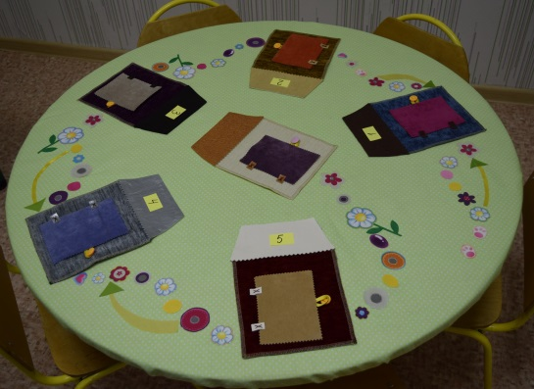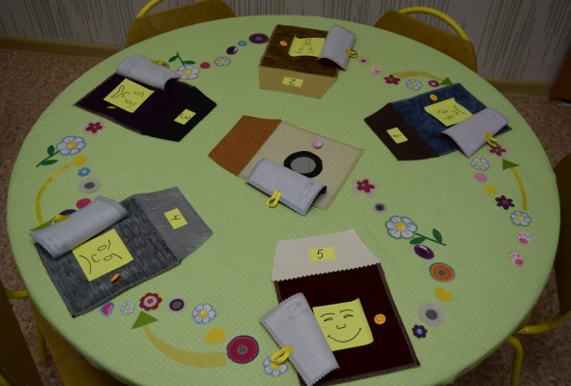
- Коробка с фотографиями людей в различных эмоциональных состояниях (радость, грусть, страх, удивление, злость) по 5 штук на каждую эмоцию.
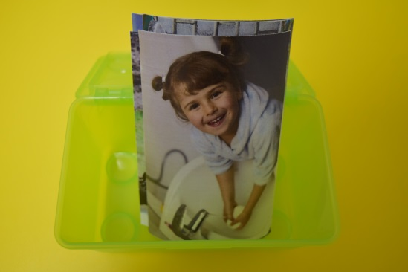
- Коробка с фотографиями событий, которые могут вызвать эмоции радости, грусти, страха, удивления, злости (по 5 штук на каждую эмоцию).
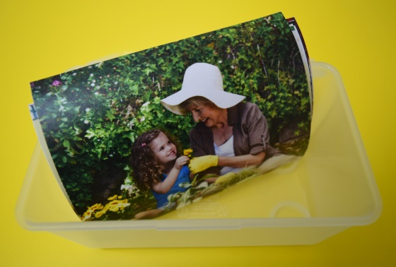

- Коробка с фишками и фигурками (на выбор игрока).
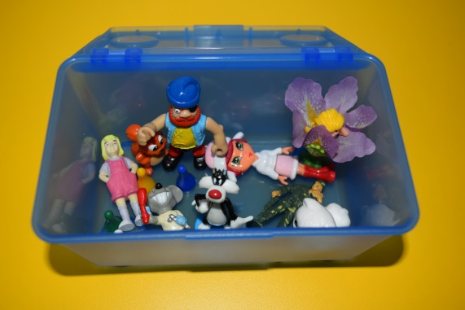
- Коробка со звездами.
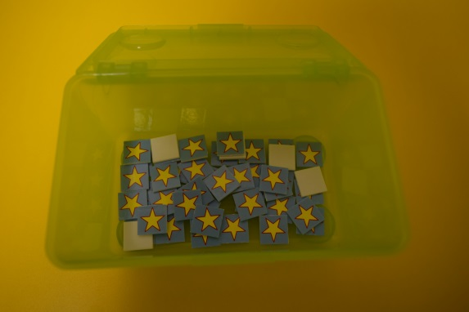
- Мешочек с бочками или кубик (на выбор игрока).
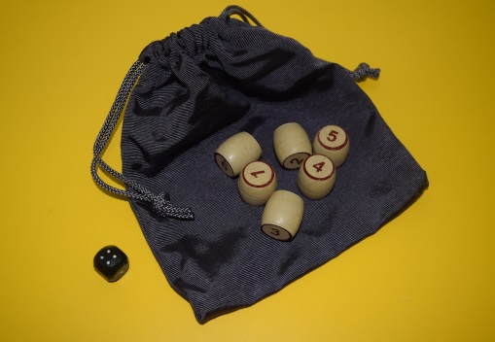
- Плакат со схемами эмоций (для предварительной беседы).
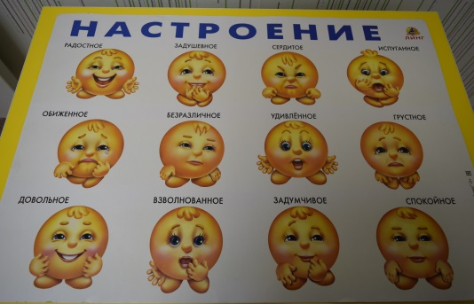
Предварительная беседа:
Используя плакат со схемами эмоций, рассказать детям, что такое настроение, какие основные эмоции существуют, как они выражаются на лице (мимика) людей и т.д.
Варианты проведения игры:
Вариант 1
Перед началом игры дети выбирают фигурки или фишки для перемещения по игровому полю. Далее устанавливается очередность ходов: игроки бросают кубик (или выбирают бочку из мешочка), и первым начинает ходить тот, у кого выпадет наибольшее количество точек на верхней стороне кубика (или большее число на бочке). Каждый игрок в свою очередь кидает кубик (или выбирает бочку) и передвигает фишку (или фигурку) на столько шагов, сколько ему выпало.
- Если игрок останавливается на домике, то ему нужно «зайти в гости» - открыть дверку (расстегнуть пуговицу) и назвать эмоцию, которая живет в этом домике. Затем из коробки с карточками подобрать фотографию человека с таким же эмоциональным состоянием и вложить ее в домик-кармашек. Далее игрок должен сказать, какое событие может вызвать такое эмоциональное состояние у него самого. Если игрок справился с заданием – получает звезду.
- Если игрок попадает на большую ромашку с листочками, то ход передается следующему игроку.
- Когда игрок доходит до последнего домика и открывает его - там он видит зеркало. Ведущий задает вопросы: «Какую эмоцию ты видишь в этом домике?», «Покажи, какое у тебя сейчас настроение» и др.
Игра усложняется стрелками возврата и ускорения. Побеждает тот, кто соберет больше всех звезд.

Вариант 2
Игрок бросает кубик (или выбирает бочку) и в соответствии с выпавшим числом, «заходит в гости» в домик с этим же номером.
Задания:
- посмотреть на выпавшую схему эмоции, называть ее;
- найти фотографию с таким же эмоциональным состоянием и вложить ее в домик-кармашек;
- подобрать фотографию с сюжетом, которое могло бы вызвать такое эмоциональное состояние и вложить ее в домик-кармашек;
- изобразить эту эмоцию, смотрясь в зеркало (находится в центральном домике) и назвать событие, которое может вызвать эту эмоцию у самого игрока.
Если игрок справился с заданиями – получает звезду. Побеждает тот, кто соберет больше звезд. Временные рамки устанавливаются ведущим (игра заканчивается, когда все домики открыты; либо игра продолжается до тех пор, пока не будут использованы все фотографии).

Данное игровое пособие отличается достаточной вариативностью, например, по желанию ведущего, фотографии с эмоциями людей и сюжетные фотографии могут использоваться отдельно без игрового поля для игр «4-й лишний», «Подбери пару», «Кто быстрее», «Изобрази такую же эмоцию» и т.д.

